ASSUNTO :. INDICO PARA QUE O DEPARTAMENTO COMPETENTE, QUE SEJA REALIZADO ESTUDOS PARA VIABILIZAR O RECAPEAMENTO DAS RUAS DO MIRIM GUAÇU.

DESPACHO:.

SALA DAS SESSÕES ____/____/_____

PRESIDENTE DA MESA

INDICAÇÃO Nº , DE 2018

SENHOR PRESIDENTE,
SENHORES VEREADORES,

INDICO ao Exmo Senhor Prefeito Municipal para que o departamento competente, que seja realizado estudos para viabilizar o recapeamento das ruas do Mirim Guaçu.
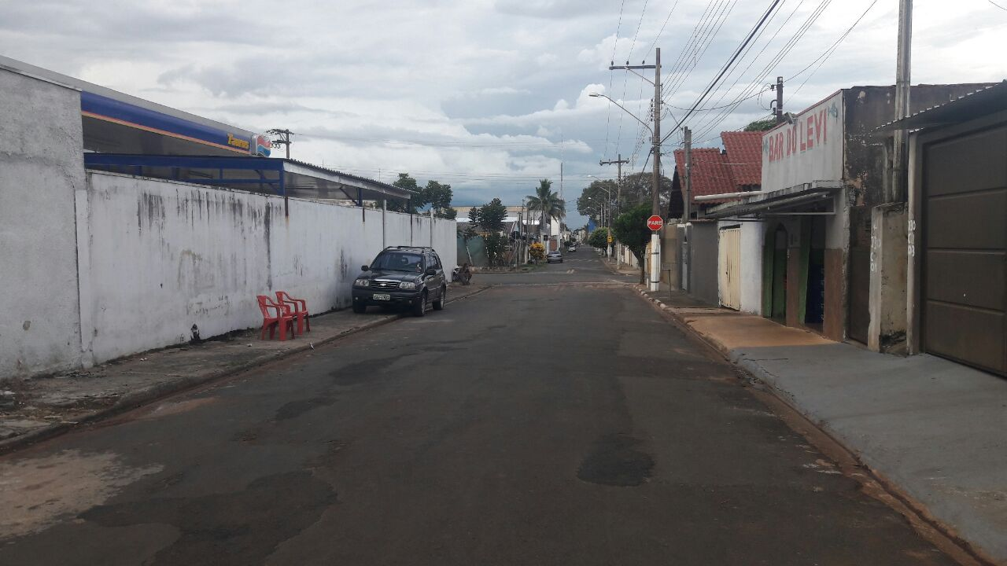

SALA DAS SESSÕES “VEREADOR SANTO RÓTOLLI”, aos 21 de fevereiro de 2018.

VEREADOR LUIS ROBERTO TAVARES

